TISKOVÁ ZPRÁVA
Češi mají zájem o energeticky úsporné nemovitosti

Praha, 5.srpna 2024 - V Česku přibývá lidí, kteří se při výběru nemovitosti zaměřují na její energetickou náročnost. Průzkum mezi řediteli developerských firem, který provedla analytická společnost CEEC Research ukázal, že úsporná řešení v oblasti bydlení vyhledává stále více klientů. Uvedla to většina oslovených firem (76 %). Čtvrtina respondentů (24 %) z řad developerů tvrdí, že energeticky úsporná řešeni navyšuji cenu nemovitosti, která je pro mnohé klienty jedním ze zásadních faktorů při rozhodování o její koupi.
„V rámci Evropské unie se klade stále větší důraz na energetickou účinnost a udržitelnost výstavby. Trh s nemovitostmi se neustále vyvíjí ve prospěch právě ekologičtějších a energeticky efektivnějších řešení. Mnoho firem se tomuto trendu snaží přizpůsobit a přicházet se sofistikovanějšími technickými řešeními. To ale znamená vyšší náklady na výstavbu, které v mixu vyšších úrokových sazeb a dlouhých povolovacích procesů cenu výstavby významně ovlivňují a zvyšují výslednou cenu nemovitosti,“ říká ředitel analytické společnosti CEEC Research Michal Vacek.
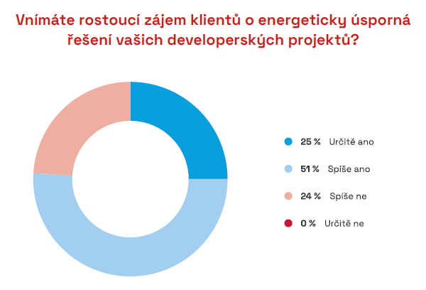
Ředitel útvaru korporátního pojištění z Generali České pojišťovny Libor Libich říká: „Generali Česká pojišťovna se snaží přistupovat k energeticky úsporným řešením velmi zodpovědně. Ostatně důkazem toho je plánovaná rekonstrukce naší centrály na Pankráci s cílem zásadního snížení energetické náročnosti budovy s využitím nových a účinnějších technologií. V oblasti pojištění je jednou z globálních iniciativ skupiny tzv. Green Energy Initiative, tzn. zaměření na pojištění zdrojů obnovitelné energie a ekologických staveb. Předpokládáme, že růst předepsaného pojistného z tohoto segmentu pojištění v následujících letech významně poroste.“
Jan Sadil, ředitel společnosti JRD Services říká, že: „Energeticky úsporné bydlení je v DNA celé Skupiny JRD. Technologie snižující provozní náklady a šetřící životní prostředí využíváme v našich projektech již řadu let. Jmenovat mohu například řízené větrání s rekuperací, což je standard našich projektů, tepelná čerpadla a obecně koncept pasivního standardu. Budoucností bude zřejmě komunitní energetika, kterou v současné době připravujeme jako záměr na jednom z našich projektů.“
Prioritou je zateplení budovy
Při výběru nemovitosti Češi častěji zohledňují energeticky úsporné prvky budovy. Ať už jde o zateplení, rekuperaci nebo třeba o využití obnovitelných zdrojů energie. Pro většinu klientů je prioritní zateplení vnějšího obalu nemovitosti. Pro zajištění tepelného komfortu jsou pak důležité třeba i systémy vnějšího stínění, které zabraňují nadměrnému zahřívání interiéru. V zahraničí se v oblasti výběru nemovitostí objevují podobné priority s několika klíčovými rozšířeními a inovacemi, které mohou být v budoucnu zajímavé i pro český trh. Hlavní trend spočívá ve stále větší integraci inteligentních domácích systémů, které nejenže zlepšují energetickou účinnost, ale také přispívají k pohodlí a bezpečnosti obyvatel. Tato chytrá (smart) řešení zahrnují například pokročilé termostaty, systémy pro inteligentní osvětlení, které se přizpůsobují přirozenému světlu a potřebám obyvatel, nebo systémy pro řízení kvality vzduchu v reálnem čase. Globálně se také klade stále větší důraz na udržitelnost a ekologii, což vede k rostoucímu zájmu o materiály s nízkým uhlíkovým otiskem a technologie, které umožňují domácnostem být samostatnými v oblasti produkce energie – například prostřednictvím solárních panelů nebo malých větrných turbín. Vzhledem k rostoucímu povědomí o změně klimatu a energetické účinnosti je pravděpodobné, že tyto inovativní a udržitelné přístupy budou v budoucnu stále více zaváděny i na českém trhu.
Jiří Dvořák, spoluzakladatel Centra chytrých fasád: „Otázku energeticky úsporných řešení vnímáme jako velmi důležitou a je na ní prakticky naše působení v oboru založeno. Jedná se o revitalizace starších bytových a panelových domů, ale také domů rodinných. Stejně tak je důležitá otázka udržitelného řešení a nemělo by se to oddělovat. Pokud tedy nabízíme investorovi nějaké řešení, jde vždy ruku v ruce energetická úspora a udržitelnost. Na energeticky úsporná řešení se bude muset více přeorientovat nejen soukromý, ale i veřejný sektor, který v tomto významně pokulhává. Z našeho pohledu je stále málo revitalizací starších budov realizováno smysluplně s ohledem na budoucnost, zvolená řešení často neberou v potaz životnost materiálů, tedy i udržitelnost, a často volba materiálů nekoresponduje již s výše zmíněným. Jinými slovy – energeticky úsporná řešení jednoznačně mají budoucnost a jsou nutná, je však třeba zohlednit také jejich udržitelnost. Ne každé energeticky úsporné řešení je z dlouhodobého hlediska finančně výhodné.“
A Marian Pala, ředitel společnosti Moravská stavební unie, k tomu dodává: „Problematika spotřeby energií bude tématem vždy, musíme však posuzovat opatření komplexně v širších souvislostech. V současné době už nestačí pouze objekty správně zateplit, i s ohledem na moderní technologie je stále důležitější celý energetický management.“
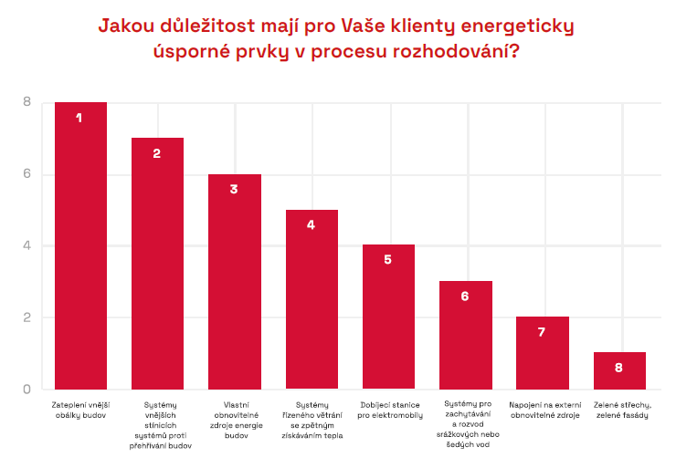
Fotovoltaické elektrárny jako nejoblíbenější zdroj energie
S ohledem na snižování uhlíkové stopy, energetickou soběstačnost a rostoucí atraktivitu jsou v praxi více využívány obnovitelné zdroje. Vůbec nejčastěji lidé i firmy volí fotovoltaické systémy využívající sluneční energii. Důvodem popularity fotovoltaiky je hlavně dostupnost a snadné zabudování. Další používanou technologií jsou geotermální vrty a tepelná čerpadla „země–voda“. Naopak technologie, jako jsou například bioenergetické systémy, elektrárny na biomasu nebo také vodní a větrné elektrárny, nejsou v rámci realizovaných projektů příliš vyhledávané. Může to být dáno jejich specifickými požadavky, jako jsou větší prostorové nároky, geografická omezení, vyšší počáteční investice nebo regulační a povolovací procesy.
„Pozorujeme, že kupující si všímají nákladů na bydlení a řeší budoucí údržbu a náklady celých domů. Všímají si toho také nájemníci při hledání nového pronájmu a nadále pak vyhodnocují celkovou sumu výdajů na bydlení. V případě energeticky úsporných bytů je možné o tuto úsporu navýšit nájemné. Je to tedy určitě důležitý faktor jak pro developery a kupující, tak i pro budoucí nájemníky,“ říká Michal Hrbatý, ředitel společnosti UlovDomov.cz.
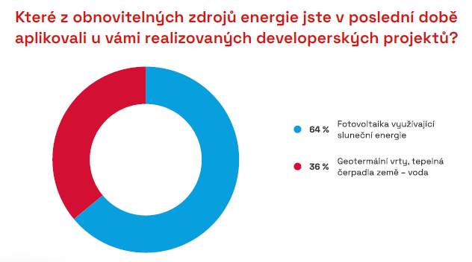
Aktuálním tématem pro developerské společnosti se stává výstavba dobíjecích stanic pro elektromobily. A to v kontextu přechodu na čistší dopravu. Nedávný průzkum totiž ukázal, že zájem o napájecí stojany mezi klienty developerských společností roste. Potvrzuje to 77 % ředitelů firem. A právě to je důvod, proč developeři nabíjecí stanice zahrnují do svých nových projektů. Tento trend ještě více podporuje aktuální legislativa Evropské unie, která klade důraz na rozvoj infrastruktury pro elektromobily v rámci svých členských států. EU přijala nařízení, která vyžadují, aby byl u nových a renovovaných budov zahrnut určitý počet dobíjecích stanic pro elektromobily, na podporu ekologické mobility a snížení závislosti na fosilních palivech.
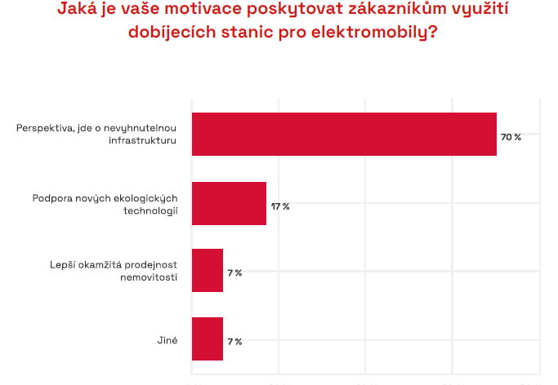
Údaje vycházejí ze Studie developerských společností H1/2024 zpracované analytickou společností CEEC Research, která je v plném znění zveřejněna na www.ceec.eu.

MgA. Helena Grofová
tisková mluvčí CEEC Research
602 303 990
grofova@ceec.eu

